**Proginio atviruko kūrimo puslapis**

TURINYS

**Apie sistemą1**

**Funkciniai reikalavimai1**

FR1. Atviro šaltinio puslapis2

FR2. Sistemoje egzistuoja administratoriaus rolė 2

FR3. Sistemoje kuriami atvirukai įvairioms progoms 2

FR4. Atvirukai gali būti išsaugomi, siunčiami arba kartojami 5

FR5. Atvirukų savybės 5

FR6. Atvirukų peržiūra kuriant 5

**Nefunkciniai reikalavimai5**

NFR1. Sistemos įgyvendinimo technologijos 5

NFR2. Sistema atviro naudojimo5

**Apie sistemą**

Proginio atviruko kūrimo sistemos tikslas – leisti vartotojui lengvau susikurti atviruką pagal norimą progą.

Sistema leidžia lengvai susikurti norimo tipo atviruką pagal sistemoje pateiktas progas, pvz. Kalėdų, Velykų, gimtadienio, atostogų ir pan. Vartotojui pasirinkus norimą progą sistemoje atsiranda atitinkamo fono pasirinkimas, o vartotojas mygtukais pozicionuoja atviruko turinį pagal savo poreikius. Susikūrus norimo formato atviruką, atvirukas išsaugomas paveikslo formatu, kurį vartotojas išsisaugo naudojimui.

Funkciniai reikalavimai

**FR1. Atviro šaltinio puslapis**

Sistemoje nėra kuriama atskira vartotojų grupė – tai atviro šaltinio puslapis paveikslų generavimui.

**FR2. Sistemoje egzistuoja administratoriaus rolė**

Sistemoje egzistuoja speciali vartotojų rolė - administratoriai.

Administratoriai gali :

1. Valdyti sistemą papildant ir koreguojant siūlomus fonus;
2. Palaikyti ir tobulinti turinio pozicionavimo funkcionalumą;
3. Prižiūrėti ir tvarkyti kitus sistemos funkcionalumus (paveikslo sukūrimas kaip atskiras dokumentas).

**FR3. Sistemoje kuriami atvirukai įvairioms progoms**

Priklausomai nuo administratoriaus įkeltų fonų ir jiems pritaikytų dekoracijų, atvirukų kūrimas galimas įvairioms progoms. Pirminis sumanymas apima tokias progas kaip Kalėdos, Velykos, gimtadieniai ir atostogos. Visi atvirukų variantai bus grupuojami pagal šias grupes, kuriose vartotojas turės galimybę pasirinkti tinkamiausią variantą.

Atvirukas kuriamas ant pasirinkto fono mygtukais pasirenkant dekoracijų poziciją atviruke. Atviruke nebus pateiktas iš anksto užrašytas sveikinimo tekstas. Vietoje to, bus pozicionuojama vieta ir eilutės skirtos vartotojui užrašyti sveikinimą ranka.

Atvirukas nebus unikalus bei nebus ženklinamas identifikaciniais kodais. Atvirukų variantų įvairovė priklausys nuo administratoriaus papildymo galimais fonais, dekoracijomis ir progomis.

Remiantis suplanuotu sistemos funkcionalumu, galimi atvirukų variantai:

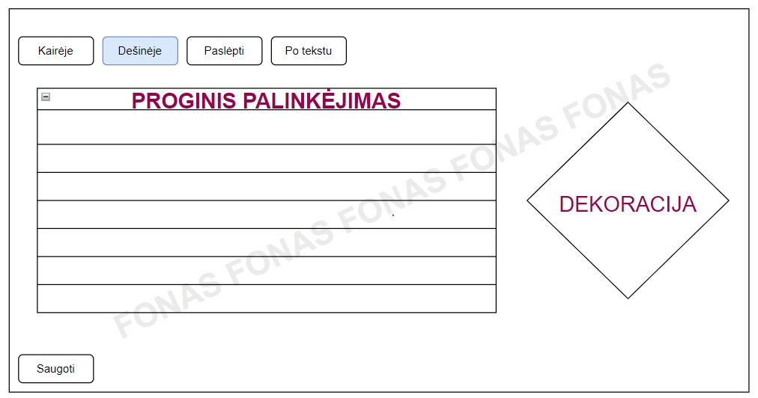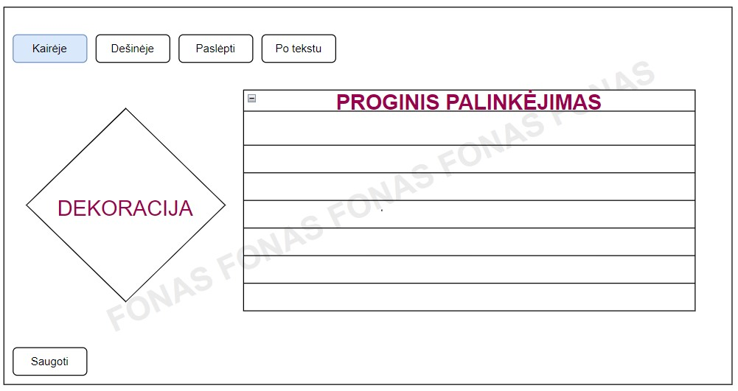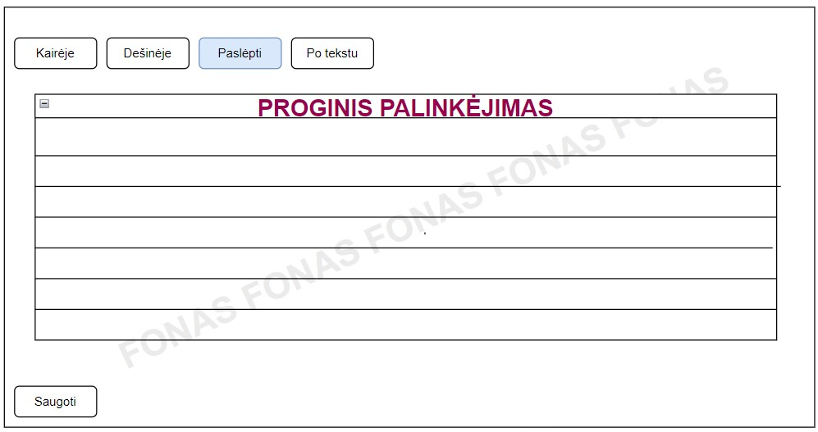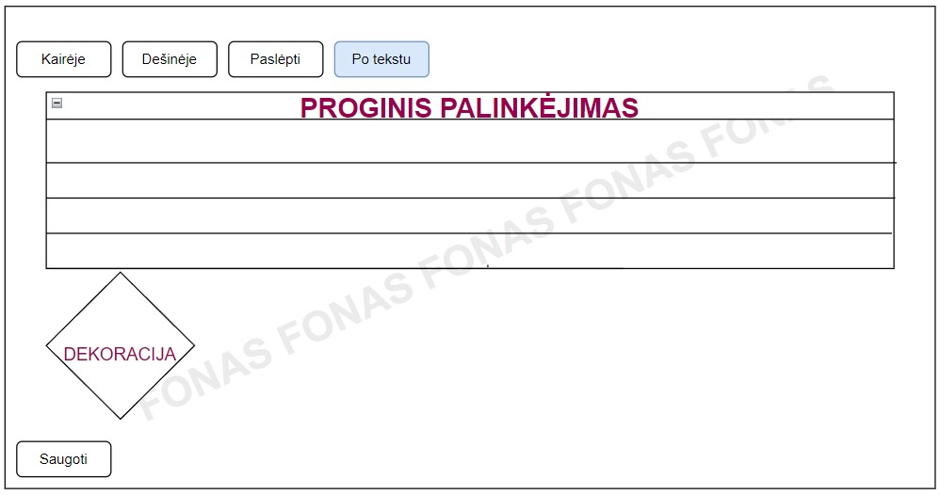

**FR4. Atvirukai gali būti išsaugomi arba kartojami**

Vartotojas susikūręs jam patinkantį atviruką gali jį išsisaugoti savo įrenginyje. Susikūrus netenkinančią vizualizaciją ar pasirinkus netinkamą progą, vartotojas turės galimybę grįžtį į progų puslapį ir pakartoti procesą iš naujo.

**FR5. Atvirukų savybės**

Proginio atviruko savybė ir kūrybinis principas yra keisti dekoracijų ir teksto lauko tarpusavio pozicijas. Teksto laukas privalomas visuose variantuose, tačiau galimas atviruko variantas ir be dekoracijos.

**FR.6 Atvirukų peržiūra kuriant**

Vartotojas kurdamas atvirukus gautą rezultatą mato realiu laiku po kiekvieno mygtuko paspaudimo.

Nefunkciniai reikalavimai

**NFR1. Sistemos įgyvendinimo technologijos**

Sistema sukurta HTML+CSS ir JavaScript technologijomis.

**NFR2. Sistema atviro naudojimo**

Sistema yra atviro naudojimo nekuriant atskiro vartotojo prisijungimo ir nesaugant slaptažodžių.

**PRODUCT BACKLOG**

**User stories**

1. As a site administrator, I can easily create and add additional celebrations and/or backgrounds, so that user would have more options to create more satisfying celebration cards.
2. As a site administrator, I have ability to add additional or remove unnecessary functionalities of the site so that users could navigate through the page conveniently.
3. As a site user, I have an opportunity easily to navigate through desirable celebrations so that I could save time on searching an object.
4. As a site user, I should have possibility to select right background from the quite a numerous available options in order to find exactly what I was looking for.
5. As a site user I should have ability to write down my personal greeting instead of pre-written which might be used by other users as well.
6. As a site user I expect to see text-field and decorations options for the selected background in a real-time which would help me make my decisions and create a card faster.
7. As a site user I would like to work on the site without any personal data disclosure and work without registration to make it faster since card creation takes less time than registration.